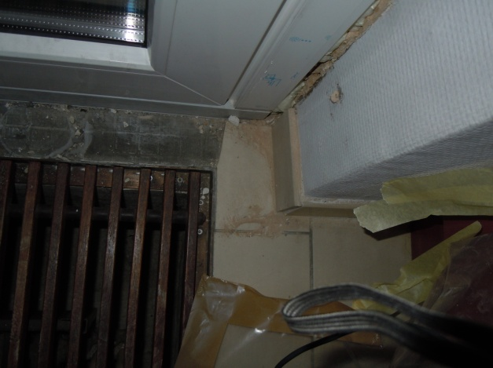Tegels uitgebroken

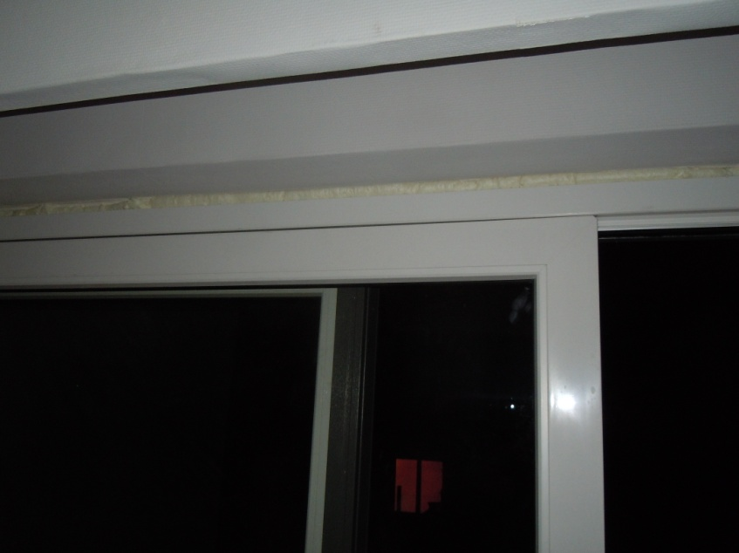

Schuifraam raakt bij 't openglijden

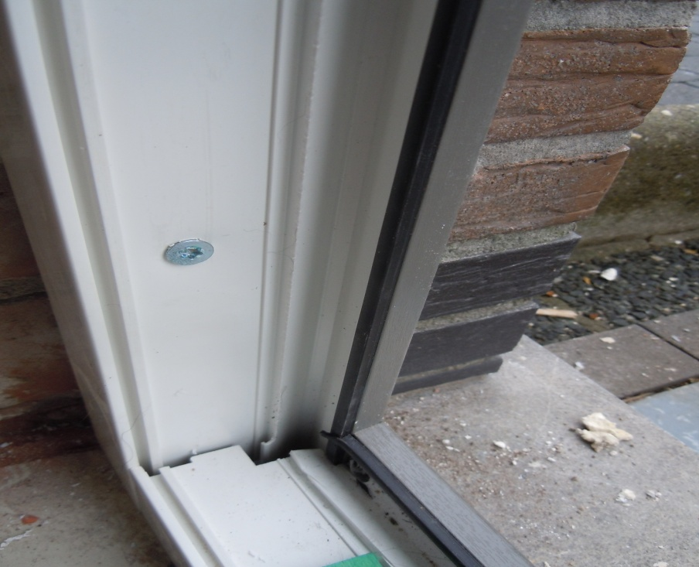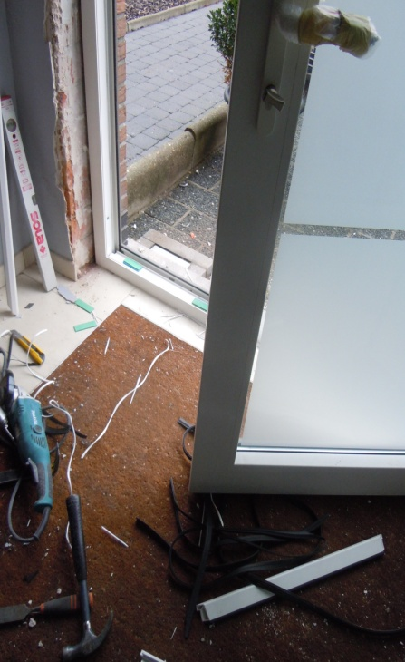

Binnenwerk en rubber eruit gesneden omdat 't glasraam niet past.